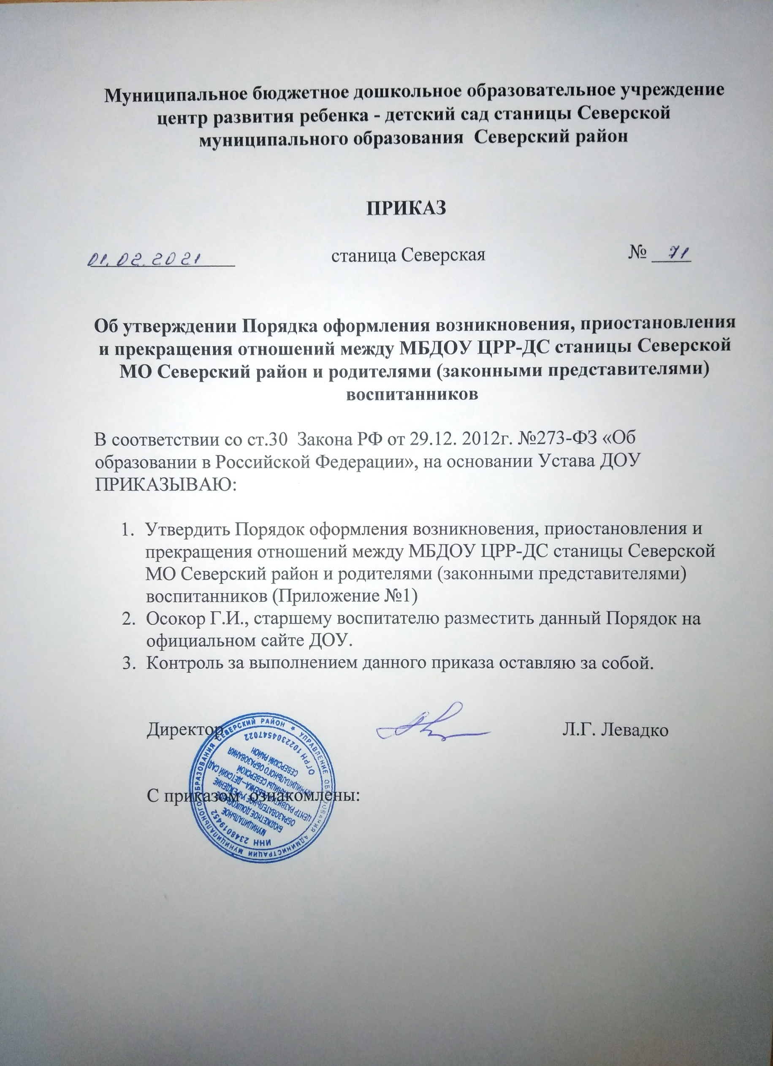

Приложение№1

Порядок оформления возникновения, приостановления и прекращения отношений между МБДОУ ЦРР-ДС Станицы Северской и родителями (законными представителями) воспитанников

1. Общие положения
1.1. Настоящие Правила разработаны в соответствии с Федеральным законом от 29.12.2012 г. № 273-ФЗ «Об образовании в Российской Федерации», Конституцией РФ, уставом образовательного учреждения.
1.2. Настоящее Положение разработано в целях обеспечения и соблюдения конституционных прав граждан Российской Федерации на дошкольное образование.
1. 3. Данный документ регулирует порядок оформления возникновения, приостановления и прекращения отношений между образовательным учреждением (далее Учреждением) и родителями (законными представителями) несовершеннолетних воспитанников.

2. Порядок оформления возникновения образовательных отношений
2.1. Основанием возникновения образовательных отношений между Учреждением и родителями (законными представителями) является распорядительный акт (приказ) руководителя Учреждения о зачислении обучающегося (воспитанника) в дошкольное образовательное учреждение.
2.2. Изданию распорядительного акта о зачислении обучающегося (воспитанника) в Учреждение предшествует заключение договора об образовании и заявление родителя (законного представителя).
2.3. Права и обязанности участников образовательного процесса, предусмотренные законодательством об образовании и локальными актами Учреждения, возникают с даты зачисления обучающегося (воспитанника) в дошкольное образовательное учреждение.
2.4. Отношение между Учреждением, осуществляющим образовательную деятельность и родителями (законными представителями) регулируются договором об образовании. Договор об образовании заключается в простой письменной форме (в двух экземплярах) между Учреждением, в лице директора и родителями (законными представителями) обучающегося (воспитанника).
3. Порядок изменения образовательных отношений
3.1. Образовательные отношения изменяются в случае изменения условий получения воспитанниками образования по конкретной основной или адаптированной образовательной программе, повлекшего за собой изменение взаимных прав и обязанностей воспитанника и Учреждения.
3.2. Образовательные отношения могут быть изменены как по инициативе родителей (законных представителей) несовершеннолетнего воспитанника по заявлению в письменной форме, так и по инициативе Учреждения.
3.3. Основанием для изменения образовательных отношений является распорядительный акт Учреждения, изданный руководителем. Если с родителями (законными представителями) несовершеннолетнего воспитанника заключен договор об образовании, распорядительный акт издается на основании внесения соответствующих изменений в такой договор.
3.4. Права и обязанности воспитанника, предусмотренные законодательством об образовании и локальными нормативными актами Учреждения, изменяются с даты издания распорядительного акта или с иной указанной в нем даты.

4. Приостановление образовательных отношений

4.1. Образовательные отношения могут быть приостановлены на основании письменного заявления родителей (законных представителей) о временном отсутствии воспитанника в Учреждении с сохранением места.
4.2. Причинами, дающими право на сохранение места за ребенком в Учреждении, являются:
− Состояние здоровья, не позволяющее в течение определенного периода посещать Учреждение (при наличии медицинского документа);
- Временное посещение санатория, (по состоянию здоровья, при наличии направления медицинского учреждения);
- По заявлениям родителей (законных представителей) на время очередных отпусков родителей (законных представителей)
- По заявлениям родителей (законных представителей) на время режима повышенной готовности (постановление главы администрации МО, главы администрации (губернатора) Краснодарского края).
- Приостановление деятельности образовательного учреждения для проведения ремонтных работ, санитарной обработки помещений, по решению суда на основании актов органов государственного надзора (далее приостановление деятельности).
- Карантин в образовательной организации.
4.3. Возобновление образовательных отношений осуществляется по заявлению родителей, при наличии справки о состоянии здоровья после временного отсутствия.
4.4. Родители (законные представители) несовершеннолетнего обучающегося (воспитанника), для сохранения места представляют в Учреждение документы, подтверждающие отсутствие воспитанника по уважительным причинам.

5. Порядок прекращения образовательных отношений

5.1. Образовательные отношения прекращаются в связи с отчислением обучающегося (воспитанника) из Учреждения:
- в связи с получением дошкольного образования;
- досрочно, по основаниям установленным п. 5.2. настоящего порядка.
5.2. Образовательные отношения могут быть прекращены досрочно в следующих случаях:
- по заявлению родителей (законных представителей) обучающегося (воспитанника), в том числе в случае перевода обучающегося (воспитанника) для продолжения освоения программы в другую организацию, осуществляющую образовательную деятельность;
- по обстоятельствам, не зависящим от воли родителей (законных представителей) обучающегося (воспитанника) и Учреждения, в том числе в случаях ликвидации Учреждения, аннулирования лицензии на осуществление образовательной деятельности.
5.3. Досрочное прекращение образовательных отношений по инициативе родителей (законных представителей) обучающегося (воспитанника) не влечет для него каких-либо дополнительных, в том числе материальных, обязательств перед Учреждением, если иное не установлено договором об образовании.
5.4. Основанием для прекращения образовательных отношений является распорядительный акт (приказ) руководителя Учреждения об отчислении обучающегося (воспитанника). Права и обязанности участников образовательного процесса, предусмотренные законодательством об образовании и локальными нормативными актами Учреждения, прекращаются с даты его отчисления из Учреждения.
5.5. Учреждение в случае досрочного прекращения образовательных отношений по основаниям, не зависящим от воли Учреждения, обязано обеспечить перевод обучающихся (воспитанников) в другие организации, осуществляющие образовательную деятельность и исполнить иные обязательства, предусмотренные договором об образовании.
5.6. В случае прекращения деятельности Учреждения, а также в случае аннулирования у него лицензии на право осуществления образовательной деятельности, учредитель образовательной организации обеспечивает перевод обучающихся (воспитанников) с согласия родителей (законных представителей) в другие образовательные организации, реализующие соответствующие образовательные программы.

